学院开展保安队员培训活动

为进一步加强我院保安队伍建设，提高校园安全防护水平和处突能力，6月14日，保卫处联合兰亭物业公司组织开展了校园安保培训活动，全体安保人员参加培训，会议由保卫处副处长史新伍主持。
会上，保卫处副处长史新伍首先对近期安保工作进行总结，并要求参会人员：一是要根据工作制度和要求，立足本职、干好工作。二是要加强责任心，工作中做到严格规范、文明热情，展现窗口形象。三是要有忧患意识、大局意识和服务意识，结合校内和社会实际，注重做好重要时期和敏感时段的安全维稳工作，严防严控治安事件、群体事件和突发事件的发生。学习、解读安全月暨夏季校园秩序整治活动方案；观看了校园消防安全警示视频。
培训中，兰亭物业邱松江经理组织保安员集中学习了校园保安勤务工作的相关规定和服务管理条例，并进行了队列训练和情景模拟训练，取得了良好的训练效果。
在下一步工作中，还将分期开展校园保安培训，进一步提升校园保安服务质量和履行勤务工作能力，为平安和谐校园建设奠定坚实基础。

2017年6月15日

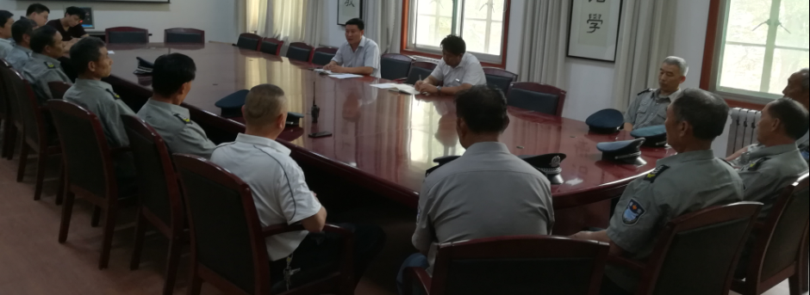
安保会议暨消防知识培训

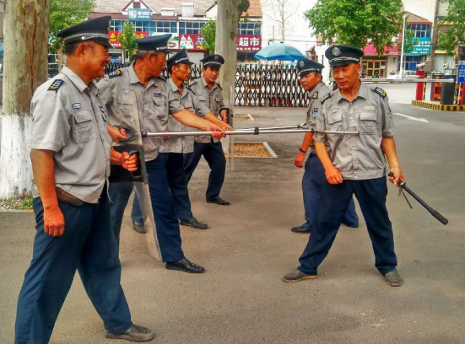
器械和情景模拟培训

